McGill University Fall and Winter Semester
麦吉尔大学秋冬季学期学分
课程介绍
招生要求 |  | 所有报名学生必须进行英文笔试和电话面试。  托福iBT不低于81分（且各子项均不低于20分）或雅思不低于6.5分（且各子项均不低于5.5分）者可以考虑优先录取。
各专业课程 |  | 详见Catalogue。
考试 |  | 学校将根据你的正式考试成绩或结合布置的作业完成情况来对你的学习进行综合评估。具体考试形式将由每门课的授课教授决定。
成绩单 |  | 项目结束后，学校将提供正式成绩单。
校园设施 |  | 麦吉尔大学有十二个图书馆，超过五百万本书籍和杂志，两百三十万种电子书籍和杂志，上千种影音音像资料和各种地图，微缩印刷品。图书馆还提供校际图书馆借阅服务，古籍资料查询服务等各种图书馆学习相关服务。其中位于Downtown Campus的人文社科图书馆，即McLennan-Redpath Library（McLennan Library）为社科类学生广泛使用。本项目工科的学生也可使用Schulich Library of Science and Engineering。 |  | 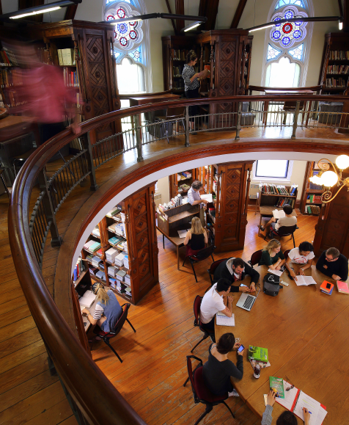  Humanities and Social Sciences Library  （McLennan-Redpath Library）
校园设施 |  | 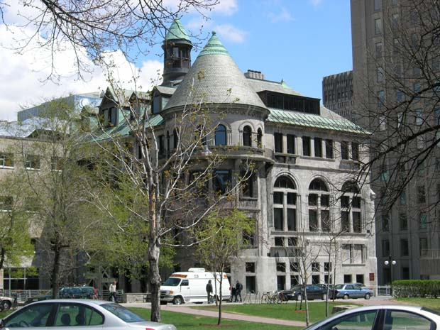  Schulich Library of Science and Engineering  （Macdonald-Stewart Building） |  | 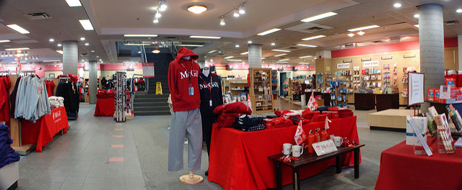McGill University Bookstore
住宿  及  餐饮 |  | 学校为学生提供校外学生公寓，距离学校步行约为10几分钟，学生也可以骑车或者坐地铁。双人间32.5平方米，两人合用卫生间，无线网，柜子桌椅等等。楼里还有健身房，瑜伽室，洗衣房，餐厅，24小时厨房，公共活动室等等。一学期住宿费用约为5000左右加币，两个学期约一万加币左右，具体依据房间住宿条件各有不同。
 |  | 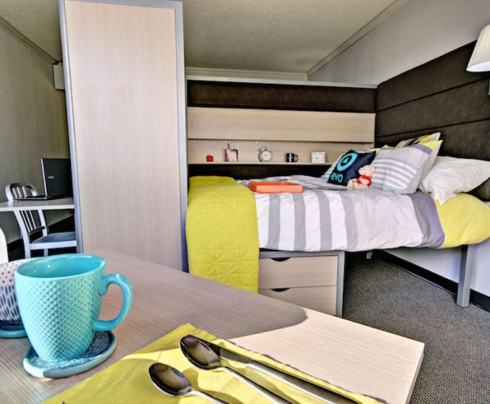 | 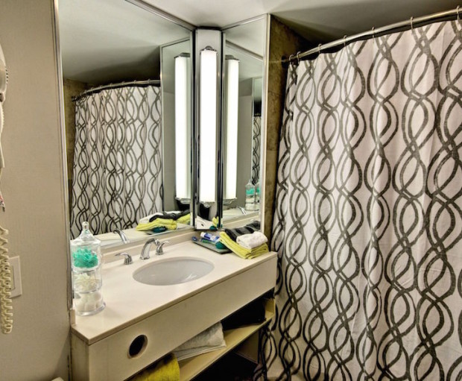
蒙特利尔介绍 |  | 蒙特利尔（Montreal）地处加拿大魁北克省西南方的圣劳伦斯谷地，位于省会魁北克城西南约275公里，首都渥太华东边190公里，最大城市多伦多东北方550公里，纽约市北方625公里。蒙特利尔是世界上最内陆的海港（也是河港），整个城市坐落于圣劳伦斯河与渥太华河汇流处的蒙特利尔岛上。蒙特利尔因其市中心的皇家山（古法语：MontRéal英语：MontRoyal）而得名。  蒙特利尔是加拿大第二大城市、魁北克省最大城市。曾经是加拿大20世纪70年代前的最大城市，是加拿大著名的工商业和金融中心，该市是典型的英法双语城市。因为全市的哥特式教堂林立和法语居民占多数，体现出独特的法国文化底蕴，被认为是北美的“浪漫之都”。蒙特利尔是一个繁荣的国际大都市，其独特的文化个性、优美的城市风光、闲适的生活情调多次被评为全球最适宜人类居住的城市之一，同时也是是加拿大历史最悠久的城市，具有浓郁的拉丁气息。  蒙特利尔市中心包括玛莉亚城(Ville-Marie），位于罗亚尔山下，上接罗亚尔山公园，下临圣劳伦斯河。市中心最繁华的街道圣凯瑟琳街(Rue Sainte-Catherine）是加拿大规模最大的商业街。河岸的对面的圣母岛(Ile-de-St-Hélène）每年举行一级方程式赛车。
城市交通 |  | 步行：  蒙特利尔是一个干净、美丽、古老的历史名城，特色建筑随处可见。  自行车：整个城市提倡环保，所以随处可见骑自行车的行人。所以学生可以租一辆自行车，上学游览都方便。学生租用自行车是享受优惠的：http://www.mcgill.ca/transport/cycling/  巴士：  学校有Shuttle Bus：http://www.mcgill.ca/transport/shuttle/  公共交通：http://www.mcgill.ca/transport/transit/（学生有优惠）

